TRƯỜNG ĐẠI HỌC VINH
VIỆN KỸ THUẬT VÀ CÔNG NGHỆ



ĐỒ ÁN HỌC PHẦN
CÔNG NGHỆ PHẦN MỀM

XÂY DỰNG WEBSITE
HỆ THỐNG QUẢN LÝ THƯ VIỆN

LỚP: LT02 – NHÓM: 17

GVHD: | TS. Cao Thanh Sơn
Sinh viên: | MOKPHENGSAVAN Lita, 225748020150383(NT)
 | KEODUANGDY Thipphasone, 225748020150385
 | MOKPHENGSAVAT Khammexay, 225748020150387

Nghệ An, 12/2025

MỞ ĐẦU

Trong bối cảnh công nghệ thông tin ngày càng phát triển và len lỏi vào mọi lĩnh vực của đời sống, việc ứng dụng phần mềm vào công tác quản lý và điều hành đã trở thành xu hướng tất yếu.
Đặc biệt trong lĩnh vực quản lý và phát hành sách, việc lưu trữ và xử lý dữ liệu thủ công bằng giấy tờ hoặc bảng tính đơn giản đang dần bộc lộ nhiều hạn chế như tốn thời gian, dễ sai sót và khó kiểm soát.
Do đó, việc xây dựng một hệ thống quản lý thư viện hiện đại, hiệu quả và chính xác là hết sức cần thiết nhằm đáp ứng nhu cầu quản lý nhanh chóng, khoa học và tiết kiệm nguồn lực.
Đồ án học phần công nghệ phần mềm nhằm giúp sinh viên vận dụng các kiến thức lý thuyết về phân tích, thiết kế và phát triển phần mềm vào thực tế.
Với đề tài “Xây dựng hệ thống quản lý thư viện”, nhóm sinh viên hướng đến việc thiết kế và triển khai một phần mềm hỗ trợ toàn bộ quy trình nghiệp vụ trong thư viện,baogồm:
quản lý thông tin sách, tác giả, nhà xuất bản, người đọc, thủ thư, cũng như xử lý các nghiệp vụ như mượn – trả sách, thống kê, báo cáo và phân quyền người dùng.
Hệ thống được xây dựng không chỉ giúp người quản lý theo dõi hoạt động thư viện một cách dễ dàng, minh bạch, mà còn hỗ trợ thủ thư thao tác nhanh chóng, giảm thiểu sai sót trong quá trình nhập – xuất dữ liệu.
Qua đó, sinh viên hiểu rõ hơn về quy trình phát triển phần mềm theo mô hình hướng đối tượng (OOP) và chu trình phát triển phần mềm (SDLC) trong thực tế.

LỜI CẢM ƠN

Trong suốt quá trình học tập và thực hiện đồ án học phần công nghệ phần mềm với đề tài “Xây dựng hệ thống quản lý thư viện”, em đã nhận được rất nhiều sự quan tâm, hướng dẫn và giúp đỡ quý báu từ quý thầy, cô, bạn bè và gia đình. Đây là nguồn động lực to lớn giúp em có thể hoàn thành tốt bài đồ án này.
Trước hết, em xin bày tỏ lòng biết ơn sâu sắc nhất đến thầy TS. Trần Thanh Sơn, người đã tận tình hướng dẫn, chỉ bảo em trong suốt quá trình thực hiện đề tài. Thầy không chỉ giúp em định hướng phương pháp nghiên cứu, mà còn cung cấp những kiến thức thực tiễn và những góp ý quý báu, giúp em hoàn thiện sản phẩm cũng như rèn luyện tư duy khoa học trong quá trình phát triển phần mềm.
Em cũng xin gửi lời cảm ơn chân thành đến quý thầy, cô khoa công nghệ thông tin – Trường Đại học Vinh, những người đã truyền đạt cho em nền tảng kiến thức vững chắc và tạo điều kiện thuận lợi cho quá trình học tập, nghiên cứu và thực hiện đồ án.
Bên cạnh đó, em xin chân thành cảm ơn các bạn trong nhóm và tập thể lớp đã luôn hỗ trợ, trao đổi, chia sẻ kinh nghiệm trong quá trình thực hiện đồ án. Sự hợp tác và tinh thần đoàn kết của mọi người là yếu tố quan trọng giúp nhóm hoàn thành đề tài đúng tiến độ và đạt kết quả tốt.
Cuối cùng, em xin gửi lời cảm ơn sâu sắc đến gia đình, những người luôn là điểm tựa tinh thần vững chắc, luôn động viên và tạo mọi điều kiện thuận lợi để em yên tâm học tập và nghiên cứu.
Mặc dù đã cố gắng hoàn thiện đồ án trong khả năng của mình, song do thời gian có hạn và kiến thức còn hạn chế, bài làm khó tránh khỏi thiếu sót.

DANH MỤC CÁC HÌNH

DANH MỤC CÁC BẢNG

MỤC LỤC
MỞ ĐẦU ii
LỜI CẢM ƠN iv
DANH MỤC CÁC HÌNH v
DANH MỤC CÁC BẢNG vi
MỤC LỤC 1
CHƯƠNG 1. GIỚI THIỆU BÀI TOÁN QUẢN LÝ THƯ VIỆN 2
1.1. Lý do chọn đề tà 2
1.2. Mục tiêu của đề tài 3
1.3. Kế hoạch phát triển theo Sprint 3
1.4. Phạm vi và đối tượng của đề tài 5
1.5. Phương pháp và công nghệ thực hiện 5
CHƯƠNG 2. PHÂN TÍCH VÀ THIẾT KẾ HỆ THỐNG QUẢN LÝ THƯ VIỆN 7
2.1. Phân tích yêu cầu hệ thống 7
2.2. Phân tích chức năng 8
2.3. Sơ đồ Use Case & Đặc tả 9
2.4. Biểu đồ tuần tự 12
CHƯƠNG 3. XÂY DỰNG WEBSITE QUẢN LÝ LƯƠNG NHÂN VIÊN 16
3.1. Tiêu đề mục 3.1 (chọn Heading 2 – đậm) 17
3.2. Tiêu đề mục 3.2 (chọn Heading 2) 17
TÀI LIỆU THAM KHẢO 8

CHƯƠNG 1. GIỚI THIỆU BÀI TOÁN QUẢN LÝ THƯ VIỆN

Trong thời đại công nghệ thông tin phát triển mạnh mẽ, việc ứng dụng phần mềm vào các hoạt động quản lý và vận hành đã trở nên vô cùng phổ biến và cần thiết.
Đặc biệt, trong lĩnh vực quản lý và lưu hành sách, lượng dữ liệu về sách, độc giả, tác giả, nhà xuất bản, thủ thư ngày càng nhiều, khiến việc quản lý thủ công bằng sổ sách hoặc bảng tính trở nên khó khăn, tốn nhiều thời gian và dễ xảy ra sai sót.
Xuất phát từ thực tế đó, việc xây dựng hệ thống quản lý thư viện là cần thiết nhằm hỗ trợ tự động hóa các quy trình nghiệp vụ, giúp tiết kiệm thời gian, tăng độ chính xác và nâng cao hiệu quả trong công tác quản lý.
Hệ thống được phát triển bằng ngôn ngữ PHP kết hợp cơ sở dữ liệu MySQL, áp dụng quy trình phát triển phần mềm theo mô hình Agile/Scrum.
Quá trình xây dựng được chia thành nhiều Sprint (giai đoạn nhỏ), mỗi Sprint đảm nhận một nhóm chức năng riêng biệt như: quản lý người đọc, thủ thư, sách, tác giả, nhà xuất bản, mượn – trả, thống kê và phân quyền người dùng.
Cách tiếp cận này giúp việc phát triển hệ thống trở nên linh hoạt, dễ kiểm soát và đảm bảo hoàn thiện sản phẩm từng bước một cách hiệu quả.

1.1 Lý do chọn đề tài
Trong bối cảnh công nghệ thông tin ngày càng đóng vai trò quan trọng trong mọi lĩnh vực của đời sống, việc số hóa và tự động hóa các quy trình quản lý đã trở thành xu hướng tất yếu.
Đối với hoạt động của một thư viện – nơi thường xuyên diễn ra các nghiệp vụ như lưu trữ, mượn, trả và thống kê sách – việc quản lý thủ công bằng sổ sách hay bảng tính đơn giản không còn đáp ứng được yêu cầu thực tế.
Những hạn chế như sai sót dữ liệu, trùng lặp thông tin, khó tra cứu và tốn nhiều thời gian trong quá trình cập nhật đã làm giảm hiệu quả quản lý và chất lượng phục vụ bạn đọc.
Chính vì vậy, việc xây dựng một hệ thống quản lý thư viện hiện đại, tiện lợi và chính xác là hết sức cần thiết.
Hệ thống không chỉ giúp tự động hóa quy trình nghiệp vụ, mà còn hỗ trợ lưu trữ và tìm kiếm dữ liệu hiệu quả, giảm thiểu sai sót, đồng thời tạo môi trường làm việc chuyên nghiệp cho cán bộ thư viện.
Đề tài được chọn nhằm đáp ứng nhu cầu thực tế đó, đồng thời giúp sinh viên vận dụng các kiến thức đã học về phân tích, thiết kế và phát triển phần mềm vào một bài toán quản lý cụ thể.

. Mục tiêu của đề tài
Mục tiêu của đề tài là xây dựng một hệ thống phần mềm quản lý thư viện có khả năng đáp ứng đầy đủ các yêu cầu nghiệp vụ cơ bản của một thư viện hiện đại.
Hệ thống hướng đến việc tự động hóa toàn bộ quá trình quản lý, bao gồm:
- Quản lý thông tin sách: thêm, sửa, xóa, tìm kiếm, phân loại theo thể loại, tác giả và nhà xuất bản.
- Quản lý độc giả và thủ thư: lưu trữ thông tin, quản lý thẻ thư viện, tài khoản đăng nhập.
- Quản lý mượn – trả sách: ghi nhận giao dịch, theo dõi tình trạng sách, tính phí phạt khi quá hạn.
- Quản lý danh mục dữ liệu: loại sách, tác giả, nhà xuất bản, người dùng.
- Thống kê – báo cáo: cung cấp thông tin tổng hợp về sách, số lượt mượn, tình trạng kho sách và hoạt động người dùng.
- Phân quyền sử dụng: đảm bảo tính bảo mật, mỗi người dùng chỉ được phép truy cập các chức năng phù hợp với vai trò của mình.

1.3 Kế hoạch phát triển theo Sprint
Hệ thống được phát triển theo phương pháp Agile/Scrum, chia quá trình xây dựng thành nhiều Sprint nhỏ. Mỗi Sprint đảm nhận một nhóm chức năng chính, hoàn thiện từng phần của hệ thống, sau đó được kiểm thử và tích hợp dần vào sản phẩm cuối cùng.
Sprint | Tên Sprint | Mô tả / Chức năng chính
Sprint 1 | Quản lý người đọc | - Thêm, sửa, xóa thông tin độc giả.
Sprint2 | Quản lý thủ thư | - Thêm, sửa, xóa thông tin thủ thư.  - Quản lý tài khoản đăng nhập(Username, Password).
Sprint3 | Quản lý loại sách | - Thêm, sửa, xóa các danh mục loại sách (thể loại).  - Liên kết loại sách với các quy tắc (ví dụ: số ngày mượn).
Sprint 4 | Quản lý nhà xuất bản | - Thêm, sửa, xóa thông tin NXB (tên, địa chỉ, liên hệ).  - Tra cứu NXB.
Sprint 5 | Quản lý tác giả | - Thêm, sửa, xóa, thông tin tác giả.  - Liên kết tác giả với các sách.
Sprint 6 | Quản lý sách | - Nhập kho sách mới.  - Quản lý thông tin chi tiết (ISBN, vị trí kệ, tình trạng).  - Tìm kiếm sách.
Sprint 7 | Quản lý mượn sách | - Ghi nhận giao dịch mượn sách.  - Cập nhật trạng thái sách đang mượn.  - Tự động tính ngày trả.
Sprint 8 | Quản lý trả sách | - Ghi nhận giao dịch trả sách.  - Tự động tính phí phạt quá hạn.  - Ghi nhận sách bị hư hỏng/mất.  - Cập nhật trạng thái sách sang “Sẵn sàng”.
Sprint 9 | Thống kê | - Thống kê số lượng sách theo loại/tác giả.  - Báo cáo danh sách mượn nhiều nhất.  - Báo cáo danh sách quá hạn.  - Chức năng xuất báo cáo.
Sprint 10 | Phân quyền | - Định nghĩa các vai trò (Role).  - Gán quyền (Permission) cho từngvaitrò.  - Áp dụng kiểm soát truy cập (ví dụ: chỉ thủ thư được mượn/trả, chỉ Admin được thêm thủ thư).

1.4. Phạm vi và đối tượng của đề tài
Đề tài tập trung vào việc xây dựng hệ thống quản lý thư viện phục vụ cho công tác quản lý và tra cứu thông tin trong phạm vi nội bộ.
Hệ thống hướng đến hai đối tượng sử dụng chính là Quản trị viên (Admin) và Thủ thư.
- Admin: có quyền cao nhất trong hệ thống, chịu trách nhiệm quản lý toàn bộ dữ liệu như thêm, sửa, xóa thông tin sách, khách hàng, tác giả, nhà xuất bản, đồng thời quản lý tài khoản người dùng và phân quyền sử dụng.
- Thủ thư: là người trực tiếp thao tác nghiệp vụ hằng ngày như nhập sách, bán sách, tra cứu thông tin khách hàng, lập hóa đơn và thống kê doanh thu.
Phạm vi hệ thống tập trung vào việc quản lý sách, khách hàng và các nghiệp vụ bán hàng cơ bản. Hệ thống chưa bao gồm các chức năng mở rộng như thanh toán trực tuyến hoặc bán hàng online, tuy nhiên có thể phát triển thêm trong các Sprint sau để đáp ứng nhu cầu thực tế.

1.5. Phương pháp và công nghệ thực hiện
Phương pháp thực hiện
Đề tài được thực hiện theo quy trình phát triển phần mềm hướng đối tượng, kết hợp với mô hình Agile/Scrum để đảm bảo tính linh hoạt trong quá trình phát triển.
Các bước thực hiện gồm:
- Khảo sát thực tế: tìm hiểu quy trình quản lý tại một thư viện, xác định các yêu cầu chính của người dùng.
- Phân tích và thiết kế: mô hình hóa hệ thống bằng các sơ đồ UML như Use Case, Biểu đồ lớp, Biểu đồ tuần tự, và Mô hình dữ liệu ERD.
- Cài đặt hệ thống: xây dựng các chức năng theo từng Sprint nhỏ, kiểm thử độc lập trước khi tích hợp toàn bộ.
- Kiểm thử và đánh giá: kiểm tra các chức năng chính như thêm sách, tìm kiếm, lập hóa đơn, thống kê nhằm đảm bảo tính chính xác và ổn định.
Công nghệ sử dụng
- Ngôn ngữ lập trình: PHP (phiên bản 8.x).
- Cơ sở dữ liệu: MySQL.
- Môi trường phát triển: XAMPP, Visual Studio Code.
- Thiết kế giao diện: HTML5, CSS3, Bootstrap, JavaScript.
- Kiến trúc phần mềm: MVC (Model – View – Controller), có thể sử dụng framework Laravel để tối ưu mã nguồn.
- Bảo mật: xác thực đăng nhập, phân quyền người dùng (Admin, Thủ thư), mã hóa mật khẩu và chống SQL Injection.

1.6. Kết luận chương
Trong chương 1, đề tài đã trình bày tổng quan về bài toán quản lý thư viện, bao gồm bối cảnh ra đời, lý do lựa chọn, mục tiêu, phạm vi và đối tượng nghiên cứu.
Hệ thống được định hướng phát triển nhằm hỗ trợ tự động hóa công tác quản lý sách, độc giả, tác giả, nhà xuất bản và hoạt động mượn – trả, giúp thư viện vận hành hiệu quả, chính xác và tiết kiệm thời gian hơn.
Đề tài hướng tới hai đối tượng sử dụng chính là Quản trị viên
(Admin) và Thủ thư, trong đó Admin có quyền quản lý toàn bộ dữ liệu và phân quyền người dùng, còn Thủ thư đảm nhận các nghiệp vụ thường ngày như mượn, trả và tra cứu thông tin.
Các nội dung của chương 1 là nền tảng cho chương 2 – Phân tích và thiết kế hệ thống, nơi đề tài sẽ trình bày chi tiết hơn về các sơ đồ Use Case, biểu đồ lớp, mô hình cơ sở dữ liệu và quy trình xử lý nghiệp vụ, qua đó mô tả rõ cấu trúc và luồng hoạt động của hệ thống quản lý thư viện.

CHƯƠNG 2. PHÂN TÍCH VÀ THIẾT KẾ HỆ THỐNG QUẢN LÝ THƯ VIỆN
Sau khi xác định được mục tiêu và phạm vi của hệ thống trong chương 1, chương này sẽ tập trung trình bày quá trình phân tích và thiết kế hệ thống nhằm xác định rõ các chức năng, quy trình xử lý, luồng dữ liệu và mô hình cấu trúc dữ liệu cần thiết để xây dựng hệ thống quản lý thư viện.
Việc phân tích hệ thống được thực hiện theo phương pháp hướng đối tượng (OOP) và được mô hình hóa bằng các sơ đồ UML: Use Case, biểu đồ lớp (Class Diagram), biểu đồ tuần tự (Sequence Diagram) và mô hình cơ sở dữ liệu (ERD).

2.1. Phân tích yêu cầu hệ thống
Hệ thống quản lý thư viện được thiết kế nhằm phục vụ hai đối tượng sử dụng chính là Quản trị viên (Admin) và Thủ thư.
- Quản trị viên (Admin): có quyền quản lý toàn bộ thông tin trong hệ thống, bao gồm dữ liệu người dùng, danh mục sách, tác giả, nhà xuất bản, cùng các chức năng phân quyền và bảo mật truy cập.
- Thủ thư: là người trực tiếp thao tác với hệ thống trong quá trình làm việc, thực hiện các nghiệp vụ như nhập sách mới, ghi nhận mượn – trả, tra cứu thông tin và thống kê hoạt động thư viện.
Yêu cầu chức năng
Hệ thống cần đảm bảo các chức năng chính sau:
- Quản lý thông tin sách, tác giả, thể loại, nhà xuất bản.
- Quản lý người đọc, thủ thư và tài khoản người dùng.
- Ghi nhận và xử lý các nghiệp vụ mượn – trả sách, bao gồm tính phí phạt quá hạn.
- Thực hiện thống kê, báo cáo về số lượng sách, lượt mượn, độc giả thường xuyên.
- Cung cấp cơ chế phân quyền truy cập và bảo mật tài khoản người dùng.
Yêu cầu phi chức năng
Ngoài các chức năng chính, hệ thống cần đáp ứng các yêu cầu phi chức năng sau:
- Giao diện thân thiện, trực quan, dễ thao tác cho người sử dụng.
- Dữ liệu được lưu trữ tập trung, đảm bảo tính chính xác, toàn vẹn và nhất quán.
- Tốc độ xử lý nhanh, hỗ trợ tra cứu và thống kê dữ liệu hiệu quả.
- Bảo mật cao, có cơ chế kiểm soát quyền truy cập rõ ràng theo từng vai trò người dùng.
- Dễ mở rộng và bảo trì, cho phép phát triển thêm các tính năng mới trong tương lai.

2.2. Phân tích chức năng
Để đảm bảo hệ thống được phát triển toàn diện, quá trình xây dựng phần mềm được chia thành 10 Sprint, mỗi Sprint tương ứng với một nhóm chức năng cụ thể.
Sprint 1: Quản lý người đọc
Trong Sprint này, hệ thống cho phép thêm, sửa, xóa và tìm kiếm thông tin người đọc. Thủ thư có thể tra cứu nhanh thông tin độc giả theo mã hoặc tên, đồng thời có thể kích hoạt hoặc khóa thẻ thư viện khi cần thiết.
Sprint 2: Quản lý thủ thư
Chức năng này dành cho Admin để quản lý danh sách thủ thư, bao gồm việc thêm mới, chỉnh sửa, xóa thông tin cá nhân, tạo tài khoản đăng nhập và thiết lập quyền hạn cho từng người dùng.
Sprint 3: Quản lý loại sách
Hệ thống cho phép Admin hoặc Thủ thư quản lý các danh mục thể loại sách. Người dùng có thể thêm, sửa, xóa và tra cứu các loại sách khác nhau, giúp việc tìm kiếm và thống kê sách trở nên dễ dàng và khoa học hơn.
Sprint 4: Quản lý nhà xuất bản
Chức năng giúp cập nhật và quản lý thông tin về các nhà xuất bản, bao gồm tên, địa chỉ và thông tin liên hệ. Mỗi đầu sách sẽ được liên kết với một nhà xuất bản cụ thể để đảm bảo tính chính xác trong dữ liệu.
Sprint 5: Quản lý tác giả
Hệ thống cho phép thêm, sửa, xóa và tìm kiếm tác giả. Các tác giả có thể được liên kết với nhiều đầu sách khác nhau, giúp thống kê số lượng sách theo từng tác giả hoặc tra cứu dễ dàng.
Sprint 6: Quản lý sách
Đây là chức năng cốt lõi của hệ thống. Người dùng có thể nhập kho sách mới, cập nhật thông tin chi tiết như mã sách, tên sách, thể loại, tác giả, giá bán, số lượng tồn, tình trạng hiện tại.
Hệ thống hỗ trợ tìm kiếm nhanh, lọc theo tên, thể loại hoặc nhà xuất bản, đồng thời theo dõi tồn kho và giá trị hàng hóa.
Sprint 7: Quản lý mượn sách
Thủ thư có thể ghi nhận các giao dịch mượn sách của người đọc, cập nhật trạng thái sách đang mượn và tự động tính ngày trả dự kiến. Hệ thống đảm bảo sách được theo dõi chặt chẽ, tránh thất lạc hoặc nhầm lẫn.
Sprint 8: Quản lý trả sách
Chức năng này giúp thủ thư ghi nhận quá trình trả sách, tính toán phí phạt nếu trả quá hạn, cập nhật tình trạng sách trở lại “Sẵn sàng” hoặc ghi nhận sách hư hỏng,mất.
Tất cả dữ liệu được lưu trữ phục vụ cho việc báo cáo sau này.
Sprint 9: Thống kê
Hệ thống hỗ trợ thống kê số lượng sách theo thể loại, tác giả, nhà xuất bản; thống kê sách được mượn hoặc bán nhiều nhất, độc giả hoạt động thường xuyên, và doanh thu theo tháng.
Kết quả thống kê có thể xuất ra file PDF hoặc Excel phục vụ cho công tác quản lý.
Sprint 10: Phân quyền
Là Sprint cuối cùng, tập trung vào bảo mật hệ thống. Admin định nghĩa vai trò, gán quyền truy cập cho từng loại tài khoản. Thủ thư chỉ được thực hiện các nghiệp vụ trong phạm vi cho phép, còn Admin có toàn quyền kiểm soát hệ thống.

2.3. Sơ đồ Use Case & Đặc tả

2.3.1. Tác nhân
- Admin: là người quản trị cao nhất của hệ thống, chịu trách nhiệm thiết lập các danh mục, quản lý sách, khách hàng, tác giả, nhà xuất bản, tài khoản người dùng và phân quyền sử dụng. Admin cũng có quyền thống kê, xuất báo cáo và theo dõi toàn bộ hoạt động trong hệ thống.
- Thủ thư: là người trực tiếp thực hiện các nghiệp vụ hàng ngày như nhập kho sách, tra cứu thông tin, mượn – trả sách, lập hóa đơn và xem báo cáo đơn giản phục vụ công tác quản lý thư viện.

2.3.2. Danh sách Use Case (gắn với 10 Sprint)
UC | Tên Use Case | Tác nhân | Mô tả ngắn
UC01 | Quản lý người đọc | Thủ thư | Thêm, sửa, xóa, tìm kiếm thông tin độc giả; kích hoạt hoặc khóa thẻ thư viện.
UC02 | Quản lý thủ thư | Admin | Thêm, sửa, xóa thông tin thủ thư; cấp tài khoản đăng nhập và phân quyền.
UC03 | Quản lý loại sách | Admin | Tạo, sửa, xóa và tra cứu danh mục thể loại sách.
UC04 | Quản lý nhà xuất bản | Admin | Cập nhật thông tin NXB như tên, địa chỉ, liên hệ; tra cứu NXB theo tên.
UC05 | Quản lý tác giả | Admin | Quản lý danh sách tác giả, liên kết với các đầu sách tương ứng.
UC06 | Quản lý sách | Admin, Thủ thư | Nhập sách mới, chỉnh sửa thông tin chi tiết (mã, tên, thể loại, giá, số lượng); tra cứu và thống kê.
UC07 | Quản lý mượn sách | Thủ thư | Ghi nhận phiếu mượn sách, theo dõi trạng thái và tự động tính ngày trả.
UC08 | Quản lý trả sách | Thủ thư | Ghi nhận phiếu trả sách, tính phí phạt nếu quá hạn, cập nhật tình trạng sách.
UC09 | Thống kê | Admin, Thủ thư | Thống kê số lượng sách theo thể loại, tác giả; thống kê mượn – trả và doanh thu; xuất báo cáo.
UC10 | Phân quyền người dùng | Admin | Tạo, gán và điều chỉnh quyền truy cập theo vai trò; bảo mật hệ thống.

2.3.3. Use Case tổng quan
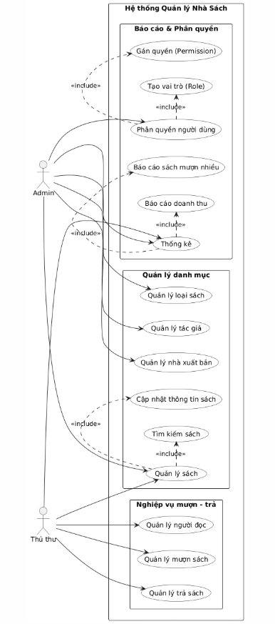

2.4. Biểu đồ tuần tự

2.4.1. Sprint 1 – Quản lý người đọc
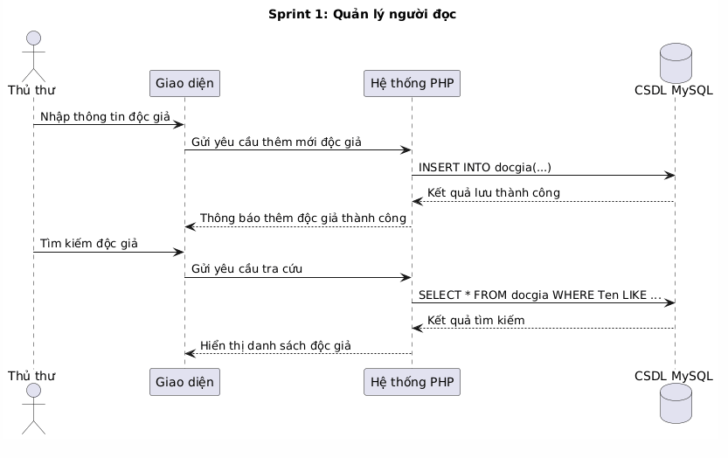

2.4.2. Sprint 2 – Quản lý thủ thư
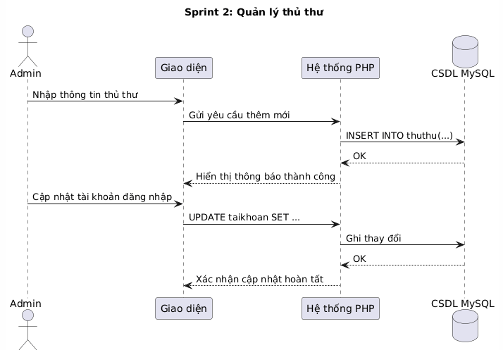

2.4.3. Sprint 3 – Quản lý loại sách
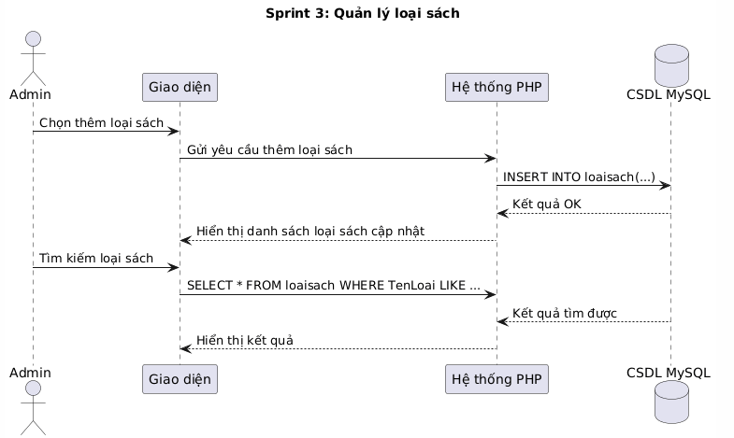

2.4.4. Sprint 4 – Quản lý nhà xuất bản
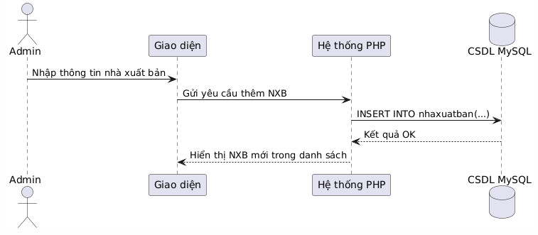

2.4.5. Sprint 5 – Quản lý tác giả
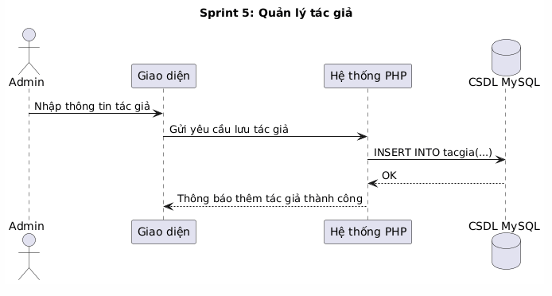

2.4.6. Sprint 6 – Quản lý sách
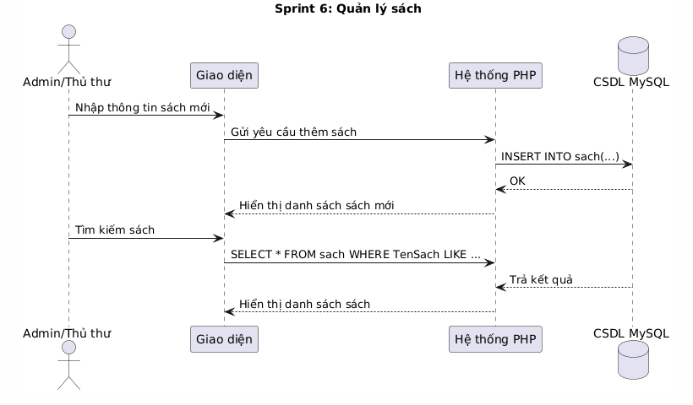

2.4.7. Sprint 7 – Quản lý mượn sách
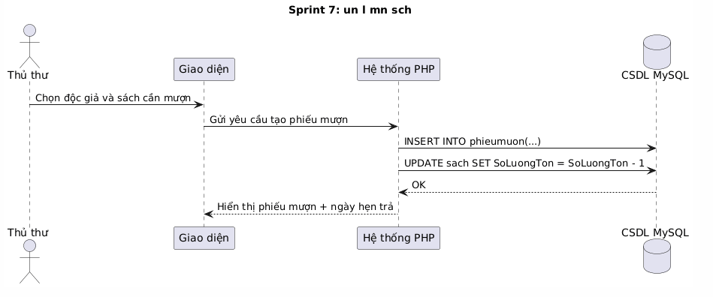

2.4.8. Sprint 8 – Quản lý trả sách
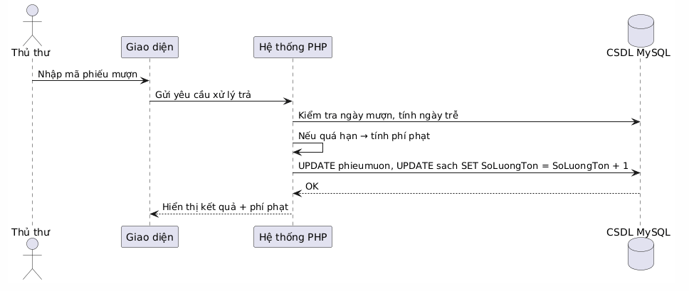

2.4.9. Sprint 9 – Thống kê
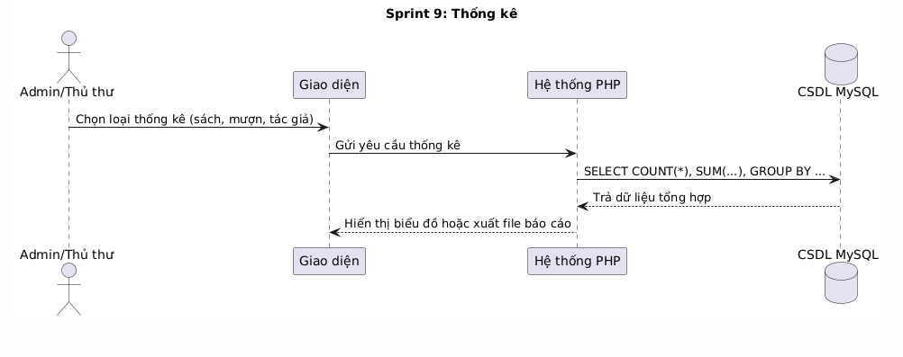

2.4.10. Sprint 10 – Phân quyền
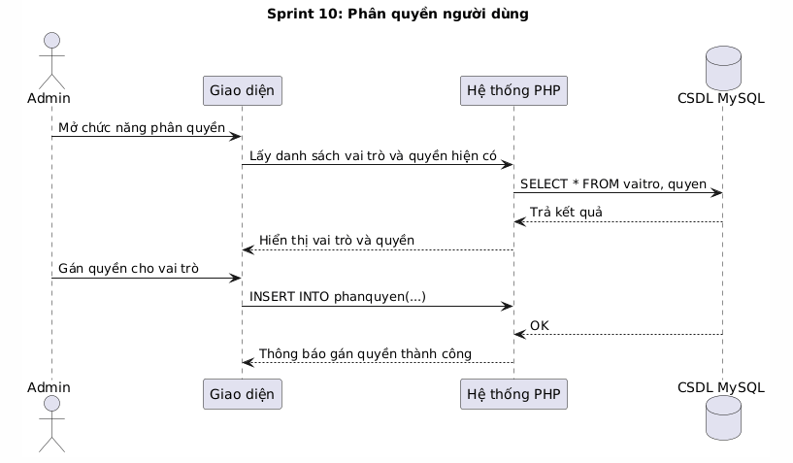

CHƯƠNG 3. XÂY DỰNG WEBSITE QUẢN LÝ LƯƠNG NHÂN VIÊN
Giới thiệu một số thông tin về chương (dãn dòng và định dạng phù hợp)

3.1. Tiêu đề mục 3.1 (chọn Heading 2 – đậm)

3.1.1. Tiêu đề mục 3.1.1 (chọn Heading 3 – đậm nghiêng)
Nội dung của mục dãn dòng và định dạng phù hợp (theo hình dưới cho tất cả mọi nơi)

3.1.2. Tiêu đề mục 3.1.2 (chọn Heading 3 – đậm nghiêng)

3.1.2.1. Tiêu đề mục 3.1.2.1 (chọn Heading 4 – nghiêng)

3.1.2.2. Tiêu đề mục 3.1.2.2 (chọn Heading 4 – nghiêng)

3.2. Tiêu đề mục 3.2 (chọn Heading 2)

TÀI LIỆU THAM KHẢO
[1] Lê Văn Phùng, Kỹ nghệ phần mềm, NXB Thông tin và Truyền thông, 2014.
[2] Lê Văn Phùng, Lê Hương Giang, Kỹ nghệ phần mềm nâng cao, NXB Thông tin và truyền thông, 2015.
[3] Đoàn Văn Ban, Nguyễn Thị Tĩnh, Giáo trình phân tích thiết kế hệ thống hướng đối tượng bằng UML, NXB Đại học sư phạm, 2011.
[4] Ian Sommerville, Software Engineering, Ninth Edition, Addison-Wesley, 2011.
[5] Scott Tilley, Harry J. Rosenblatt, Systems Analys and Design, Shelly Cashman Series, 11th Edition, 2016.
[6] Roger S. Pressman, Bruce R. Maxim, Software Engineering: A Practitioner’s Approach, 9th Edition, McGraw-Hill Education, 2020.
[7] Ian Sommerville, Software Engineering, 10th Edition, Pearson Education, 2015.
[8] Nguyễn Văn Vỵ, Giáo trình Nhập môn Công nghệ phần mềm, NXB Đại học Quốc Gia TP. Hồ Chí Minh, 2018.
[9] Nguyễn Trọng Hiếu, Phân tích và Thiết kế Hệ thống Thông tin, NXB Thống kê, 2017.
[10] Karl Wiegers, Joy Beatty, Software Requirements, 3rd Edition, Microsoft Press, 2013.
[11] Alan Dennis, Barbara Haley Wixom, Roberta M. Roth, Systems Analysis and Design: An Object-Oriented Approach with UML, 6th Edition, Wiley, 2020.
[12] Nguyễn Đức Nghĩa, Kỹ thuật phần mềm hiện đại, NXB Bách Khoa Hà Nội, 2021.

